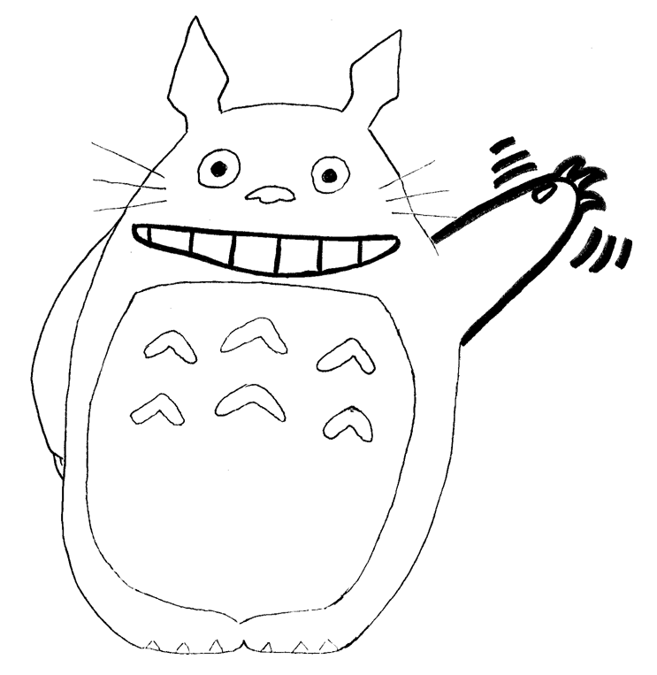
¡HOLA!

HELLO!
¡ADIÓS!
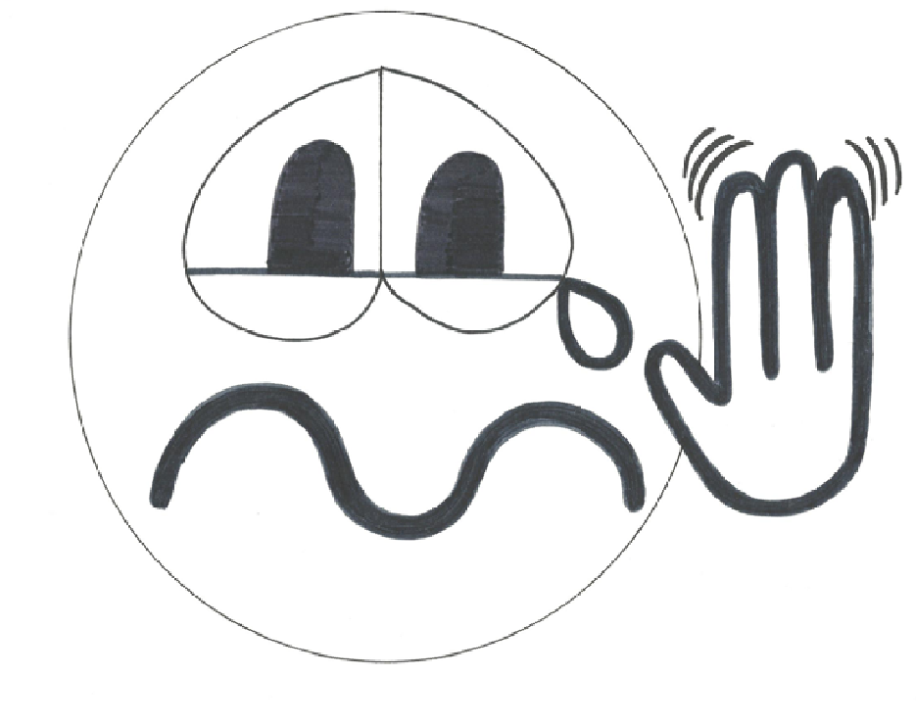
GOODBYE!
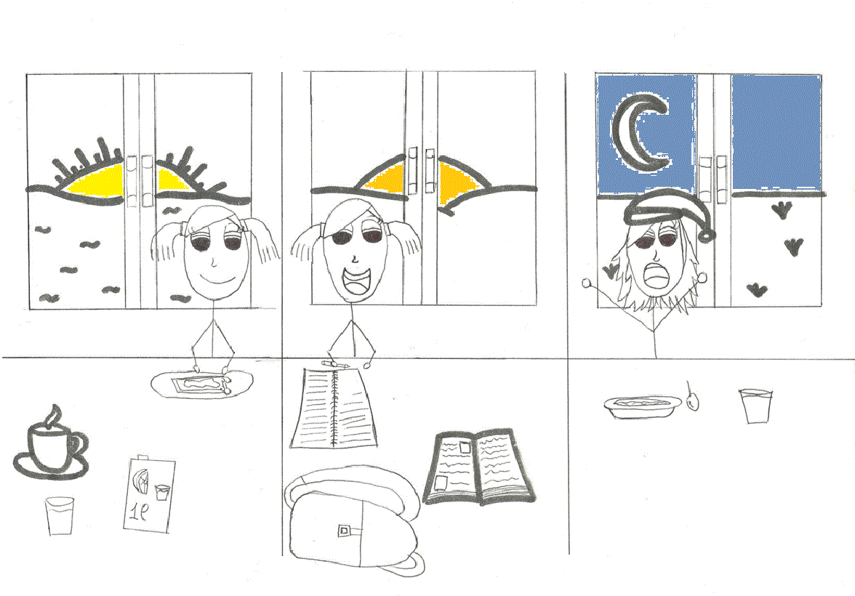
BUENAS NOCHES
BUENAS TARDES
BUENOS DÍAS
GOOD AFTERNOON
GOOD MORNING
GOOD NIGHT
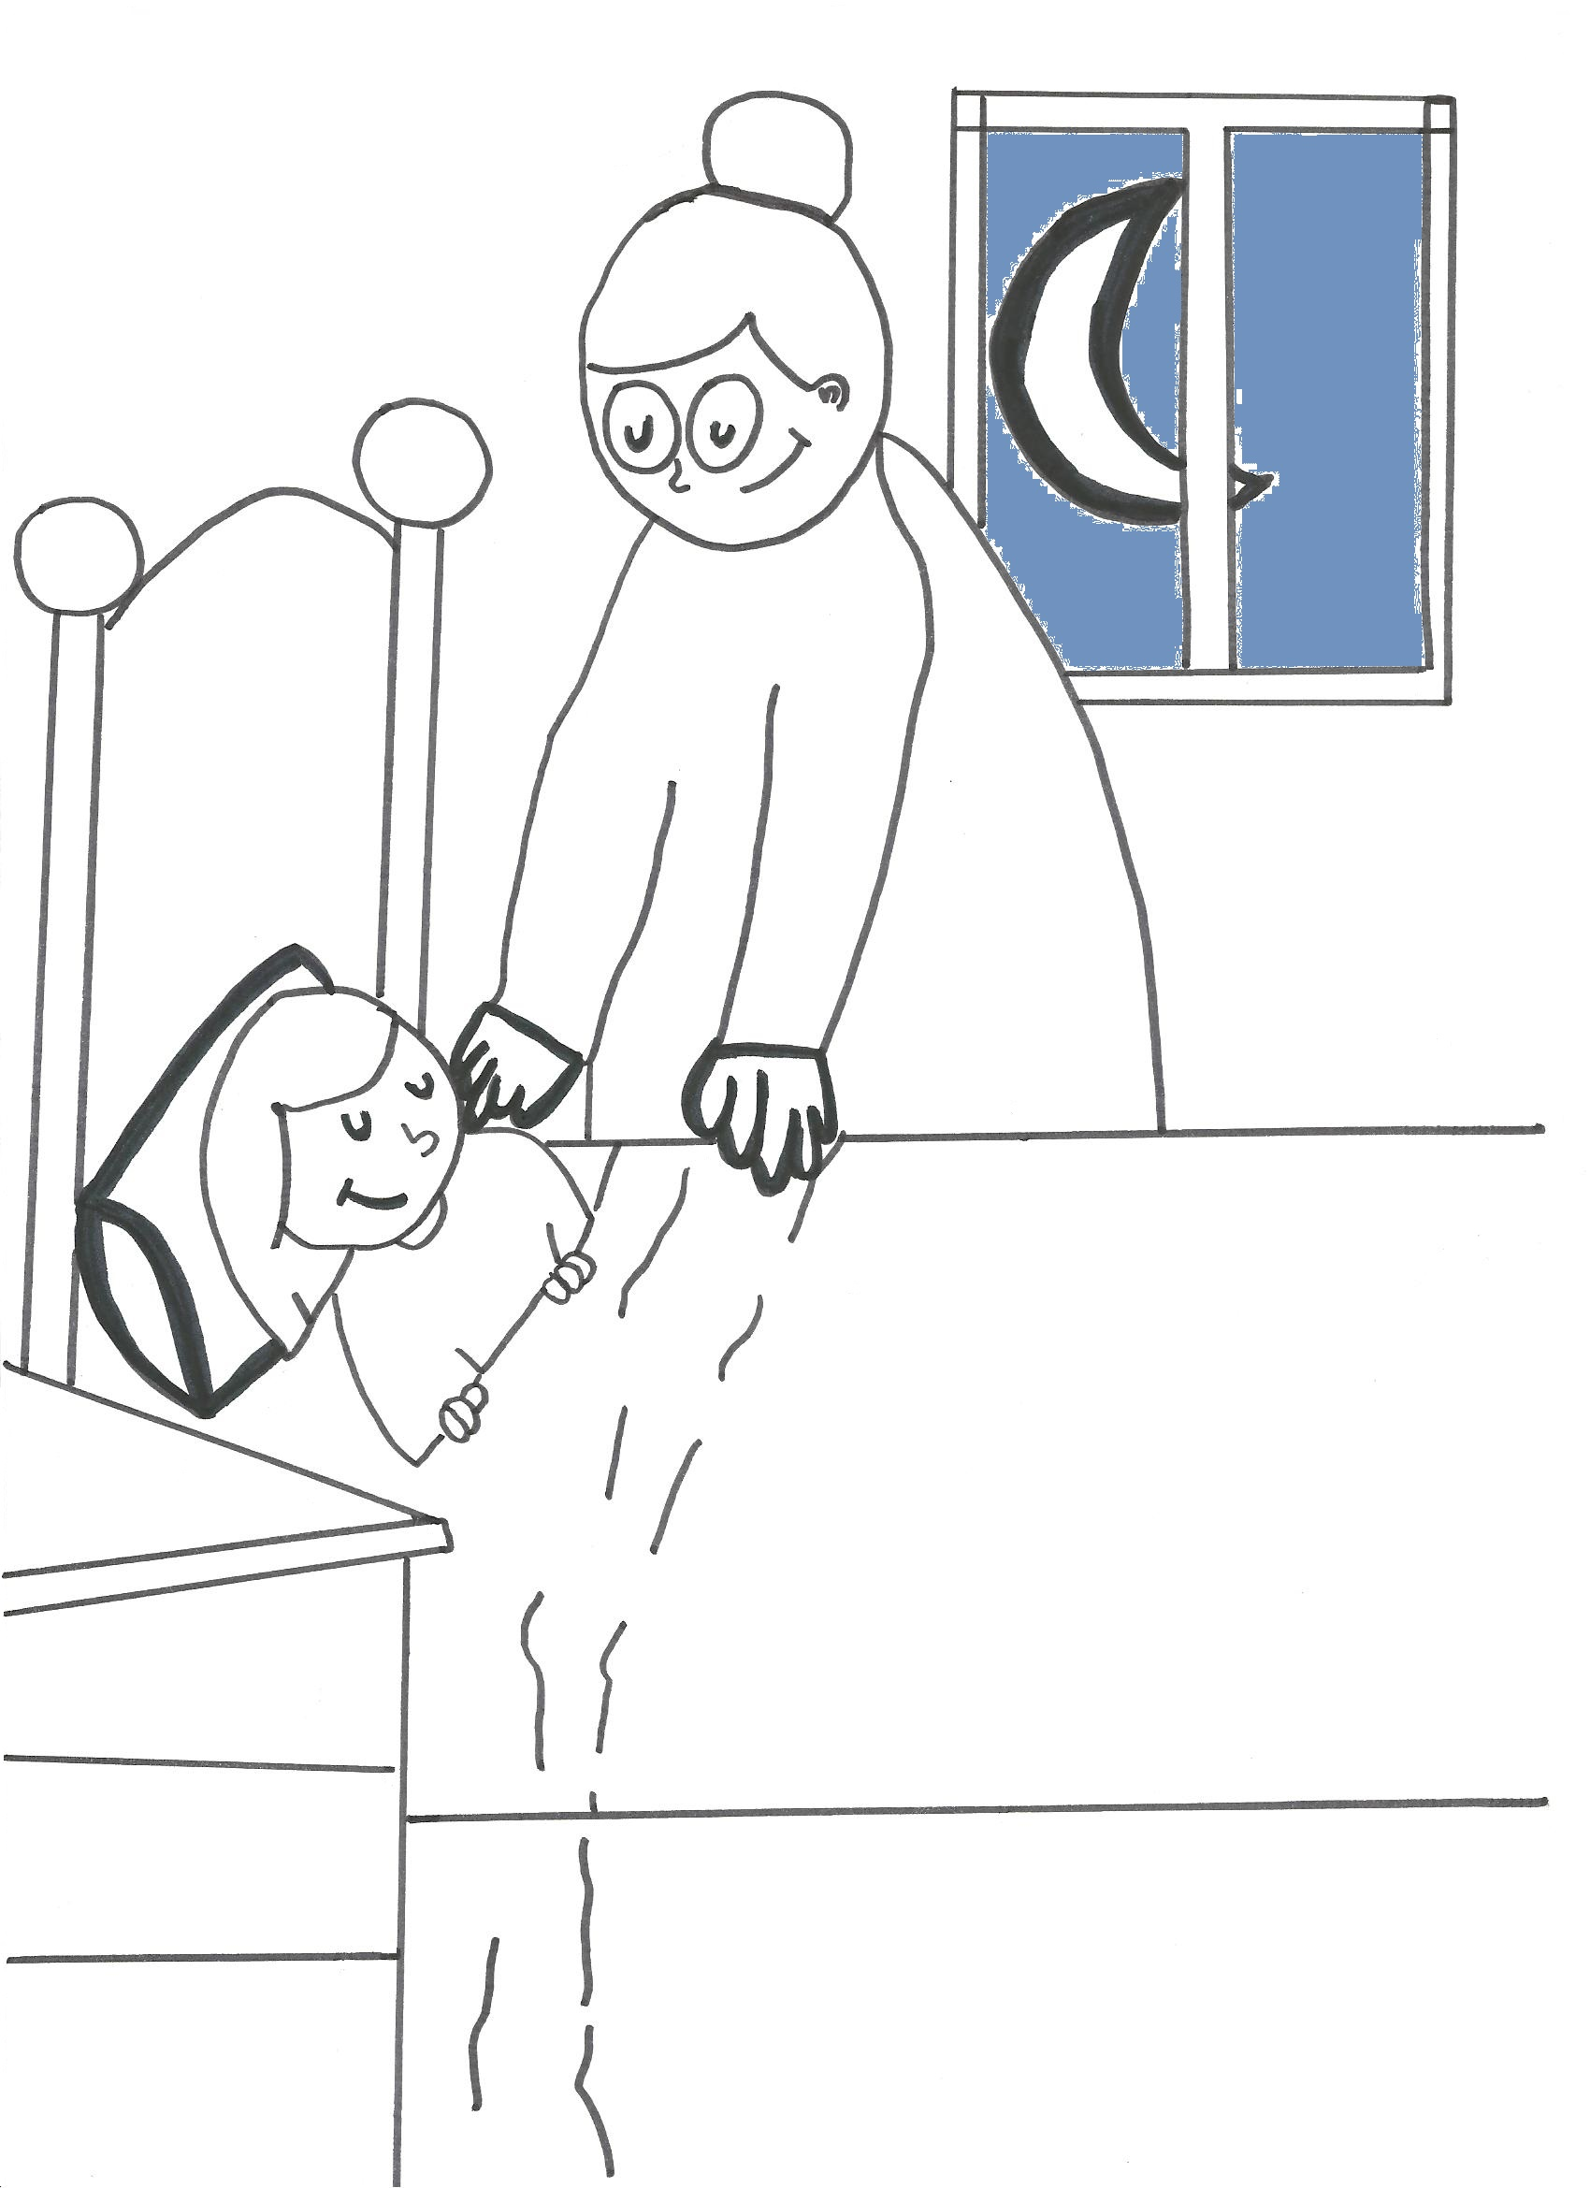
HASTA MAÑANA

SEE YOU TOMORROW
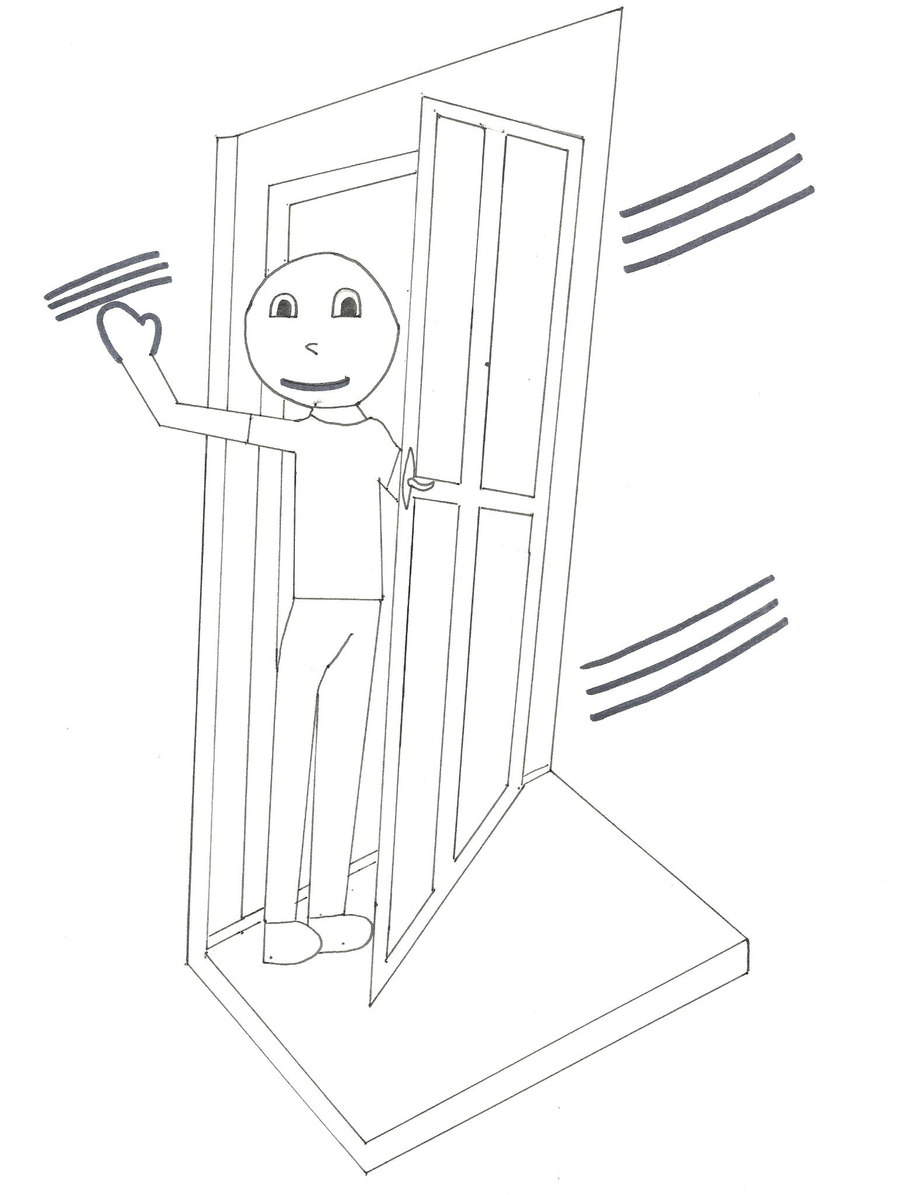
HASTA LUEGO

SEE YOU LATER
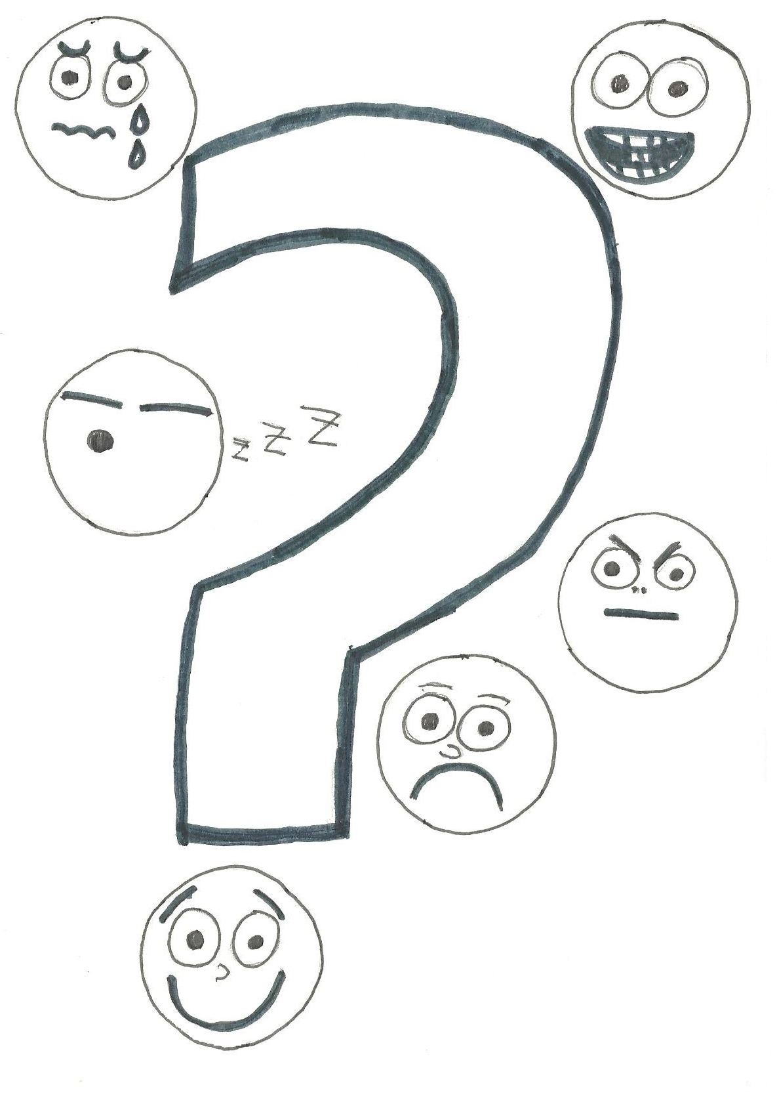
¿CÓMO ESTÁS?
HOW ARE YOU?

BIEN, GRACIAS.
FINE, THANK YOU.

¿CÓMO TE LLAMAS?
ME LLAMO …

WHAT’S YOUR NAME?
MY NAME IS …

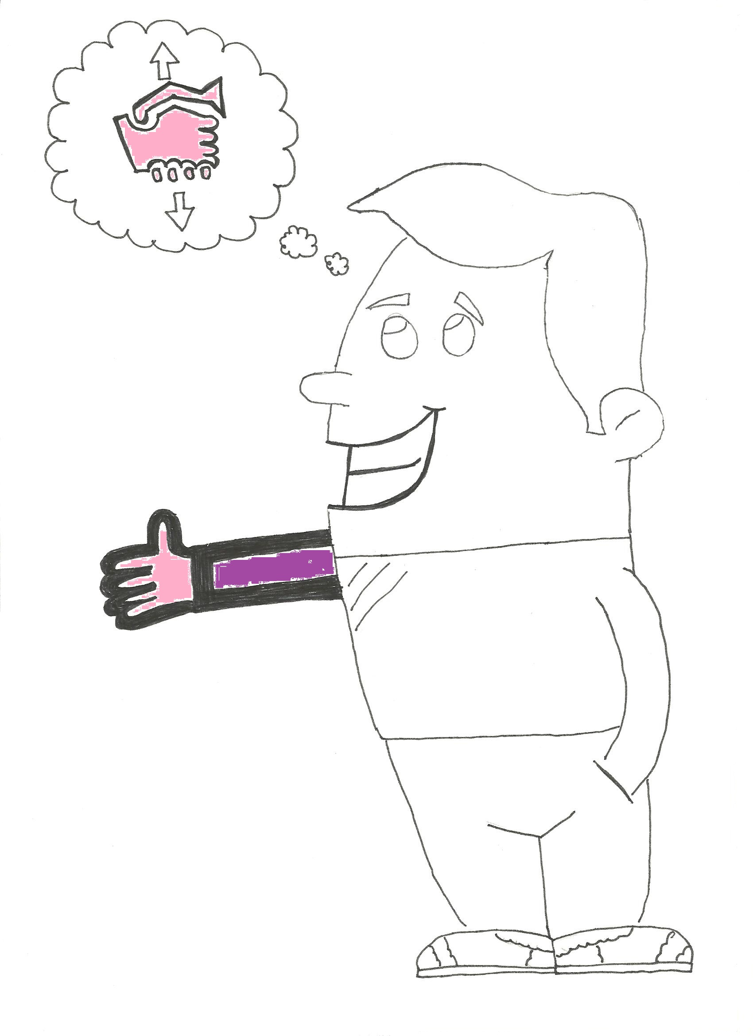
ENCANTADO DE CONOCERTE

NICE TO MEET YOU

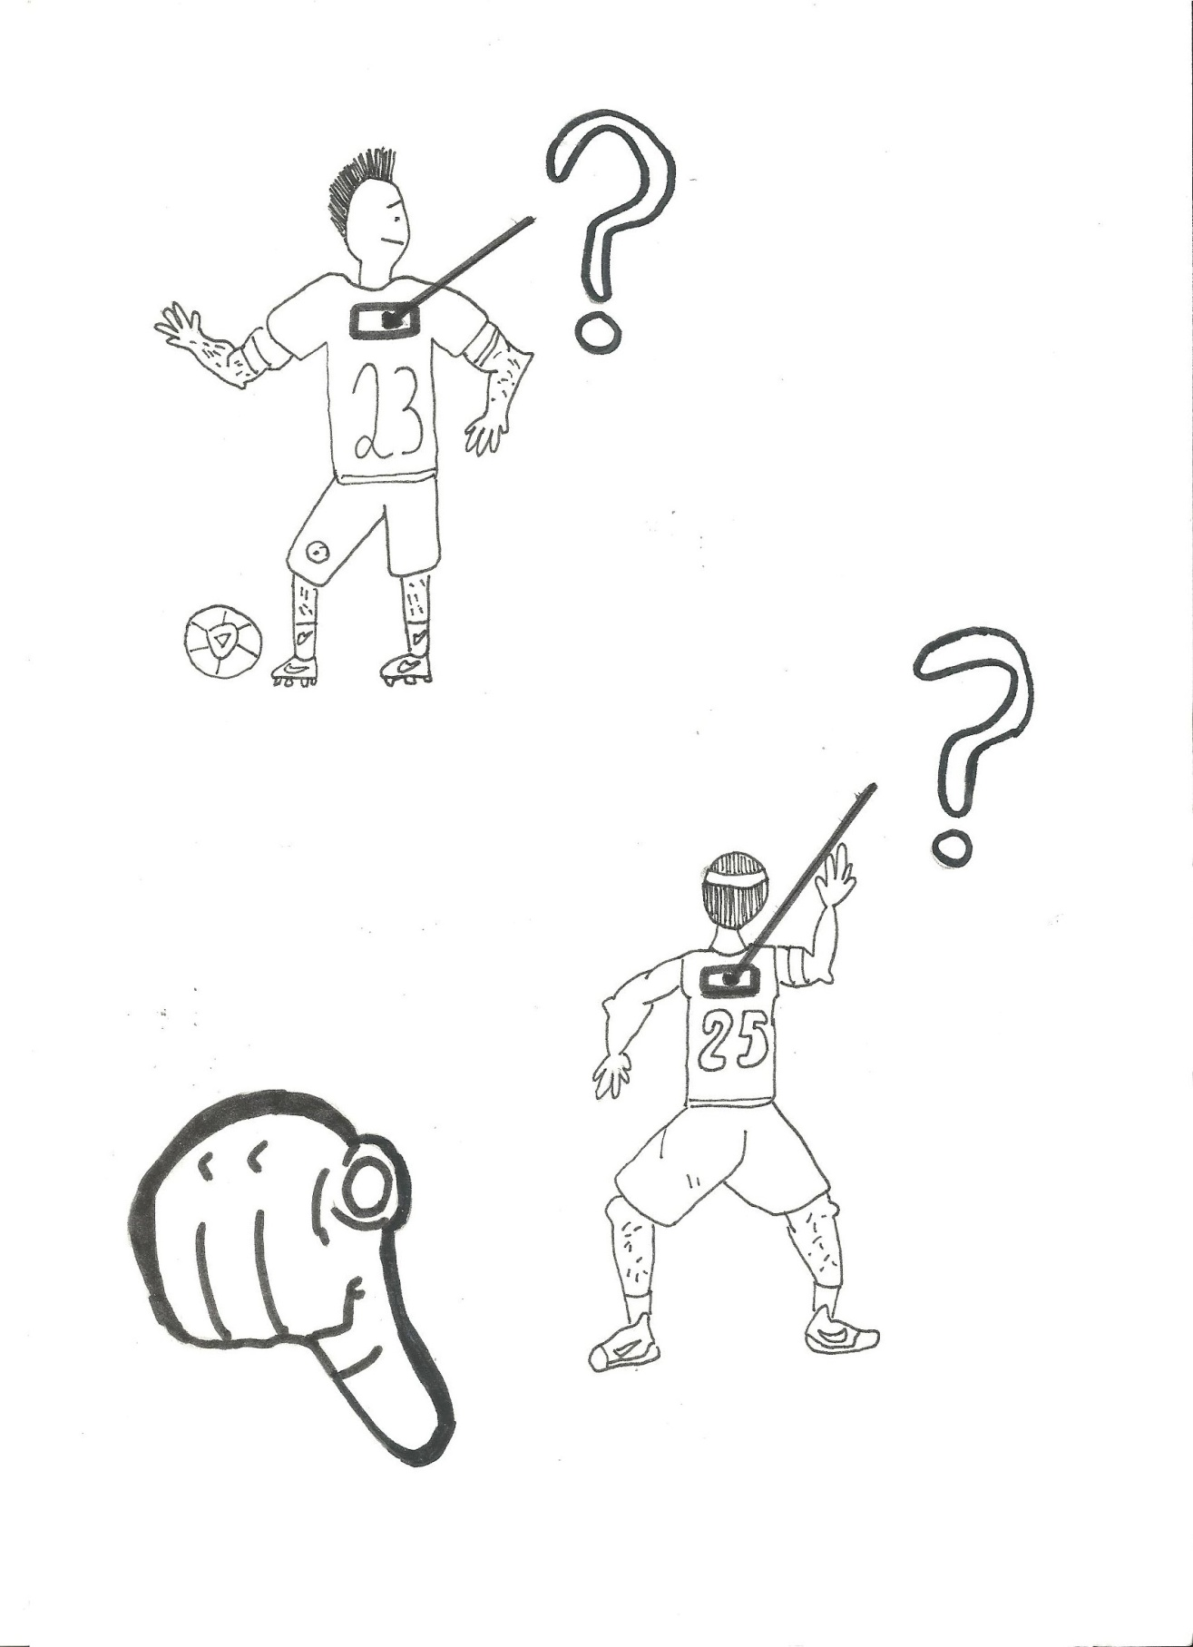
¿CUÁNTOS AÑOS TIENES?
TENGO … AÑOS

HOW OLD ARE YOU?
I’M … YEARS OLD
¿DÓNDE VIVES?
VIVO EN…

WHERE DO YOU LIVE?
I LIVE IN…

¿QUÉ HORA ES?
SON LAS …

WHAT TIME IS IT?
IT’S …

GRACIAS
DE NADA

THANK YOU
YOU’RE WELCOME

¿DÓNDE ESTÁ EL SERVICIO?

WHERE ARE THE TOILETS?
¿DÓNDE ESTÁ LA CALLE…?

WHERE IS … STREET?

¿ME PUEDES AYUDAR, POR FAVOR?

CAN YOU HELP ME, PLEASE?

QUIERO COMPRAR

I WANT TO BUY

ME GUSTARÍA COMER…/ BEBER…

I’D LIKE TO EAT … / DRINK…

¿CUÁNTO CUESTA ESTO?

HOW MUCH IS IT?

¿CÓMO SE DICE EN TU IDIOMA…?

HOW DO YOU SAY … IN YOUR LANGUAGE?

¿TE GUSTA EL COLEGIO? SÍ / NO

DO YOU LIKE THE SCHOOL? YES, I DO / NO, I DON’T

